Государственное бюджетное общеобразовательное учреждение города Москвы «Школа № 2098

имени Героя Советского Союза Л.М. Доватора»

**Техническая документация**

Профиль «Информационные технологии»

Командный кейс №5 «Управление спортивным инвентарем»

Выполнили ученики 10«Т» класса:

Задорожный Сергей Дмитриевич

Опалев Василий Артёмович

Мальцев Фёдор Александрович

Евтихов Артём Александрович

Кузнецов Дмитрий Константинович

Москва, 2024

**СОДЕРЖАНИЕ**

1. **Анализ технических требований**

Нашей задачей было разработать сайт про спортивный инвентарь, в котором есть роли с уровнями доступа: Администратор и Пользователь.

Администратор может:

* Авторизироваться в приложении;
* Добавить позиции инвентаря с указанием названия, количества;
* Редактировать позиции инвентаря в части состояния (новый, используемый, сломанный), количества, названия;
* Закрепить за пользователями инвентаря;
* Планировать и управлять закупками инвентаря: добавление в план закупок с указанием цены и планируемого поставщика (учитывается только название поставщика);
* Создать отчёты по использованию и состоянию инвентаря.

Пользователь может:

* Зарегистрироваться и авторизоваться;
* Просмотреть доступный инвентарь и его состояние;
* Создать заявку на получение инвентаря;
* Отслеживать статус заявок на получение инвентаря.

Также, пользователь может:

* Создавать заявки о необходимости ремонта и замены инвентаря;
* Поддерживать интеграцию с внешними системами для автоматизации закупок (выбор системы не регламентируется).

1. **Обоснование выбора языка программирования и используемых программных средств**

Мы выбрали Python, так как это один самых популярных, а также простых языков программирования. Python является языком программирования для большинства разработчиков в сегодняшнем технологическом ландшафте и существует с начала 90-х годов. Его многочисленные преимущества и оптимизированные функции делают его главным конкурентом для проектов разработки программного обеспечения.

Flask — это легковесный веб-фреймворк для языка Python, который предоставляет минимальный набор инструментов для создания веб-приложений.

SQLite — это быстрая и легкая встраиваемая однофайловая СУБД на языке C, которая не имеет сервера и позволяет хранить всю базу локально на одном устройстве. Для работы SQLite не нужны сторонние библиотеки или службы.

JavaScript — это многофункциональный язык программирования, работающий с HTML и CSS. HTML задает разметку сайта, CSS отвечает за внешний вид, а JavaScript все это оживляет. С помощью кода на JavaScript программист определяет, как страница отреагирует на действия пользователя.

Models – это основная логика приложения. Отвечает за данные, методы работы с ними и структуру программы. Model реагирует на команды из контроллера и выдает информацию и/или изменяет своё состояние. Она передаёт данные в представление.

1. **Описание\скриншоты проекта**

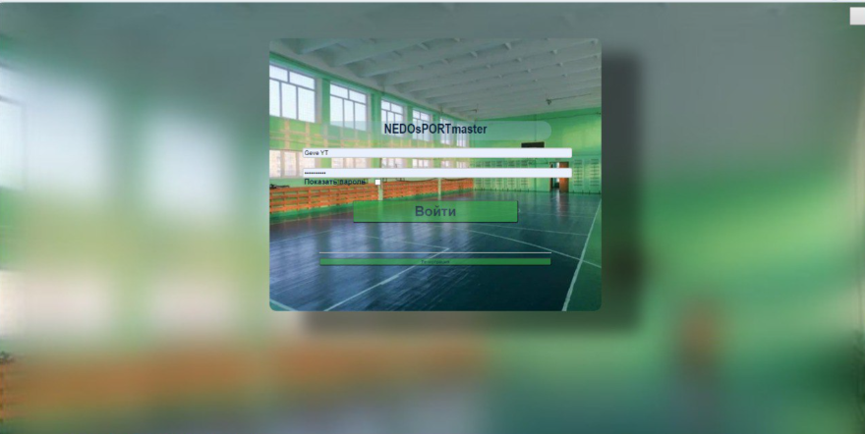

Вход в наш сайт